Лекция 3. Тема 3. Оконтуривание рудных тел для подсчета запасов
Для подсчета запасов необходимо очертить площадь тела полезного ископаемого или площади сечений этого тела на топографических или маркшейдерских планах, разрезах, либо - на продольной проекции. Такая операция называется оконтуриванием. Для оконтуривания необходимо иметь утвержденные кондиции, которыми определяются принципы оконтуривания рудных тел.
Оконтуривание запасов по результатам разведочных работ производится последовательно - сначала по разведочным пересечениям (выработкам), затем по совокупности разведочных выработок (разрезам) и после этого - в продольных проекциях рудных залежей или зон. Плоские тела - жилы, линзы, пласты - при пологом (менее 45°) залегании оконтуриваются в плане, при крутом – в проекции на вертикальную плоскость. Наклонные тела (при углах падения близких к 45°) - в их собственной плоскости. Трубообразные тела также оконтуриваются в плане (пологие) и в вертикальной проекции (крутые). Изометричные тела оконтуриваются в плане.

Раздел 1. Способы и основные принципы оконтуривания рудных тел. В порядке убывания точности построения контуров различают три способа оконтуривания: непрерывного прослеживания, интерполяции и экстраполяции.
Непрерывное прослеживание контактов выполняется, когда мощность тела полезного ископаемого меньше размеров прослеживающей выработки (штрека, восстающего, канавы и др.) или же эта выработка проходит непосредственно по контакту тела полезного ископаемого с вмещающими породами. Обычно с помощью этого способа удается построить только часть контура тела полезного ископаемого.
Интерполяция заключается в проведении контура через непосредственно установленные точки контакта полезного ископаемого с вмещающими породами (на разрезах) или через точки пересечения разведочными выработками полезного ископаемого (при построении контура на проекциях).
Экстраполяция представляет собой оконтуривание за пределами выработок, встретивших полезное ископаемое, т.е. данным способом отстраивается только внешний контур. Существуют два вида экстраполяции: ограниченная и неограниченная. Ограниченная экстраполяция – это проведение контура между выработками, одна из которых пересекла полезное ископаемое, а другая – нет. Конкретное положение опорной точки и, следовательно, контура определяются либо по формальным признакам – на половину, треть, четверть расстояния между этими выработками, либо на основании геологических закономерностей.
При неограниченной экстраполяции контур отстраивают за пределами выработок, подсекших полезное ископаемое, т.е. в этом случае установленных пределов экстраполяции нет, но положение опорных точек контура, как и при ограниченной экстраполяции, выявляется либо по формальным признакам – на четверть, половину, целое, удвоенное или другое расстояние между разведочными выработками, либо по геологическим признакам. Естественно, наиболее достоверным будет положение контура, когда определение пределов экстраполяции основывалось на геологических закономерностях.
Оконтуривание в пределах выработок. При равномерном распределении полезного компонента в тех случаях, когда границы рудного тела достаточно четкие и подсчетные контуры совпадают с геологическими, в задачу
оконтуривания входит только проверка соответствия установленным кондициям. Для маломощных рудных тел промышленный характер рудного пересечения определяется метропроцентом.
При неравномерном распределении полезного компонента в рудном теле, внешние границы рудного тела устанавливаются по результатам опробования.
Оконтуривание рудных тел по совокупности разведочных выработок.
При наличии четких геологических границ опорные точки наносятся на планы, разрезы или проекции по данным непосредственных замеров в выработках. Сложнее определяется контур на месторождениях, когда рудные тела не имеют четких границ с вмещающими породами. При оконтуривании тел полезных ископаемых различают различные виды контуров (рис. 3.1).
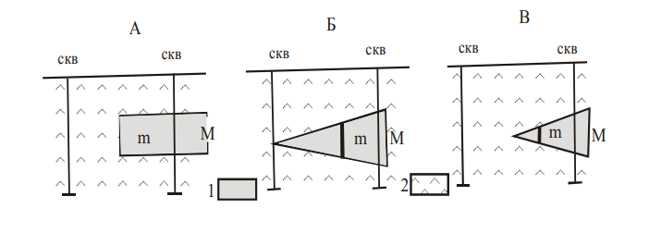
Рисунок 3.1 Схема проведения контура тела полезного ископаемого (по В.В. Шевелеву) (на разрезе) при резком (А), постепенном его выклинивании между двумя выработками, одна из которых, не вскрывшая тело, принимается лежащей на нулевом контуре (Б) и контуре, проведенном через середину расстояния между выработками (В): 1 – тело полезного ископаемого; 2 - вмещающие породы; М – вскрытая мощность; m – минимальная кондиционная мощность тела полезного ископаемого.

При этом выделяются:
- внутренний контур интерполяции, проведенный через крайние разведочные выработки, вскрывшие (пересекшие) полезные ископаемые;
- внешний контур, проведенный за пределами крайних выработок; при этом различают: а) внешний контур ограниченный экстраполяцией, если за пределами рудных выработок имеются выработки безрудные, и б) внешний контур неограниченный экстраполяции, если за рудными выработками безрудных выработок нет.
В случае неограниченной экстраполяции задача проведения внешнего контура становится наименее определенной и обычно многовариантной (рис. 3.2).
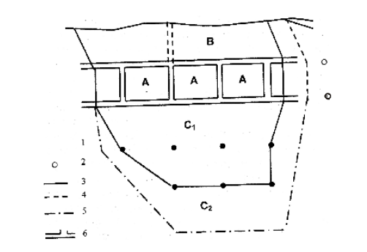
Рисунок 3.2 Оконтуривание крутопадающего тела полезного ископаемого в проекции на вертикальную плоскость (по В.В. Шевелеву): 1 – проекция точки пересечения скважины с осевой поверхностью тела полезного ископаемого на вертикальную плоскость; 2 – скважины не вскрывшие рудного тела; 3 – внутренний контур интерполяции; 4 – внешний контур ограниченной экстраполяции; 5 – внешний контур неограниченной экстраполяции; 6 – горные выработки
В практике часто применяются следующие формальные приемы неограниченной экстраполяции:
1) проведение внешнего контура параллельно внутреннему на расстоянии, равном расстоянию между разведочными выработками или половине среднего расстояния между ними (для морфологически неустойчивых тел полезного ископаемого);
2) проведение внешнего контура в зависимости от линейных размеров тела полезного ископаемого. По этому приему внешний контур образует треугольник, у которого высота принимается равной половине длины тела полезного ископаемого. Видоизменением этого приема является проведение внешнего контура по периметру прямоугольника с высотой, равной четверти длины тела полезного ископаемого;
3) проведение внешнего контура по поверхности конуса (для изометрических тел). Основанием этого конуса служит площадь сечения тела полезного ископаемого, ограниченная внутренним контуром, а высота равна половине среднего поперечного размера тела. Иногда на этом же основании строится полушарие.
Кондиционный состав и свойства полезного ископаемого являются показателями, на основе которых проводят рабочий (кондиционный) контур залежи, определяют ее форму и мощность.
Для достоверного определения мощности рудного тела на разрезе важна правильная увязка рудных интервалов выделенных по отдельным горным выработкам и скважинам (рис. 3.3).
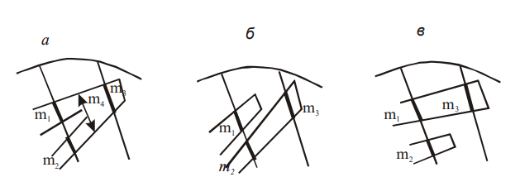

Рисунок 3.3 Оконтуривание рудного тела в разрезе между двумя выработками (по В.В. Шевелеву): а – неправильный прием оконтуривания с завышением мощности рудного тела и запасов руды, б и в - варианты правильного оконтуривания; m₁, m₂, m₃ - стволовые мощности рудных тел по скважинам.

Таким образом, при установлении непрерывного или прерывистого залегания полезного ископаемого следует учитывать кондиции как по мощности, так и по качеству полезного ископаемого.

Раздел 2. Определение параметров подсчета запасов полезных ископаемых. Параметрами подсчета называют определенные величины, дающие возможность вычислять запасы полезного ископаемого по месторождению или его части (блоку). кубических или в тоннах. В последнем случае они вычисляются как произведение объема V тела или его части (блока) на объемную массу полезного ископаемого d:
Q = Vd
Запасы полезного компонента Р выражаются в тоннах или килограммах и представляют собой произведение запасов полезного ископаемого на среднее содержание заключенного в них полезного компонента c:
P = Qc
Для вычисления объема тела полезного ископаемого или его части (блока) принимается площадь в контуре уплощенного тела (в его плоскости или в проекции); штокообразные или изометричные тела характеризуются площадями горизонтальных или вертикальных сечений S. В качестве третьего измерения служит средняя мощность m уплощенного тела или расстояние между параллельными разведочными сечениями. Объем тела или его части вычисляется из произведения этих двух величин:
V = Sm ,
Таким образом, подсчету запасов предшествуют:
1) вычисление или измерение на плане площади тела или площади поперечных сечений тела S;
2) вычисление средней мощности тела или среднего расстояния между параллельными разведочными сечениями тела m;
3) вычисление средней объемной массы полезного ископаемого d;
4) вычисление среднего содержания полезного компонента с.
Площади тел или их сечений измеряются планиметром или палеткой, а в случае простых геометрических фигур - вычисляются по известным математическим выражениям. Обычно измерение площадей проводятся несколько раз, а в подсчете запасов участвуют средние их оценки, при условии, что частные замеры расходятся не более, чем на 3 -5%.

